Teamviewer kurulumu (resimli anlatım)
Net üzerinden Google msn vb. şekillerde arkadaşlarınızdan yardım istiyorsunuzdur ama yaz yaz nereye kadar belkide bu görmeyle alakalı bişeydir değil mi? İşte bu gibi sorunlarda Teamviewer programı imdadımıza yetişiyor.
1. Adım
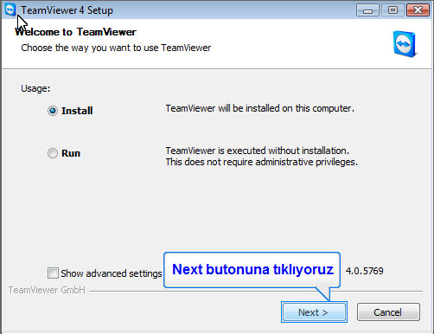
2.Adım
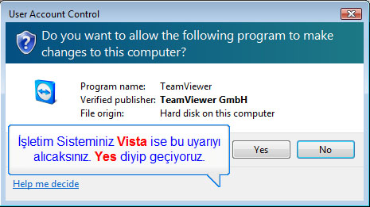
3.Adım
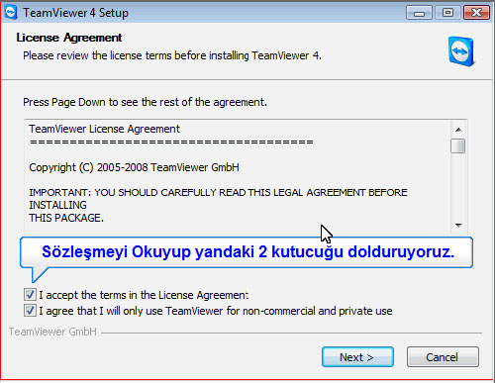
4.Adım
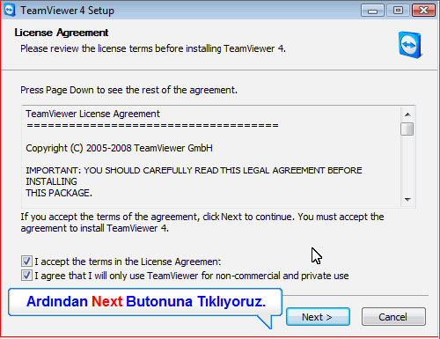
5.Adım
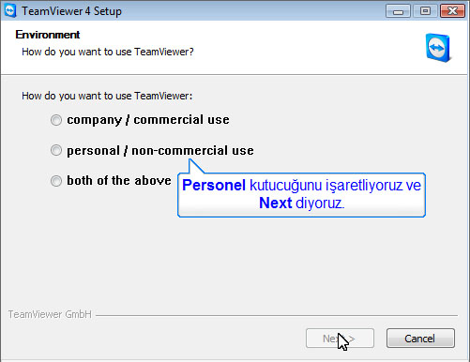
6.Adım
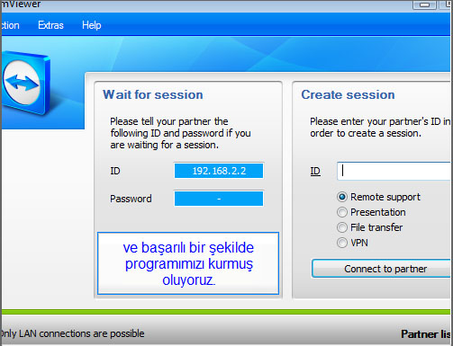
http://www.teamviewer.com/download/TeamViewer_Setup.exe
Alıntıdır.TeknolojiLabs.com

